NOSTOS

STM32–ESP32 Bluetooth Mesh 시스템 설계

STATUS  구현·검증 진행 중 |  | OWNER  NOSTOS 프로젝트 |  | LAST UPDATED  2026-09-03

Authors | NOSTOS 프로젝트
Reviewers | 검토 예정
Related docs | README.md · DEVICES.md · firmware/protocol/README.md
Scope | STM32 로컬 처리와 ESP32-S3 UART↔Bluetooth Mesh 브리지의 시스템 경계·계약·검증 단계

1. Abstract
NOSTOS는 STM32F411RE의 로컬 센서·버튼 처리와 ESP32-S3의 UART↔Bluetooth Mesh 브리지를 결합해 라이더 상태와 안전 요청을 동료 노드에 공유한다. 두 MCU는 동일한 공통 프로토콜을 사용하며, 로컬 반응은 네트워크와 분리해 유지한다.
설계 범위는 3개 라이더 노드의 펌웨어 경계, 메시지 계약, 우선순위·재시도, ACK 의미와 검증 단계다. 빌드·호스트 검사는 실물 3노드 E2E나 물리 출력 완료의 증거로 간주하지 않는다.

2. Goals and Non-Goals
Goals | Non-goals
로컬 센서·버튼·UI 동작을 네트워크 상태와 분리 | 클라우드·GPS·보호자 앱 구축
양쪽 MCU가 하나의 versioned wire contract 사용 | STOP_ACK를 물리 출력 완료로 해석
STOP·ACK 우선순위와 중복·재시도 규칙 명시 | MPU6050 원시 동작값의 Mesh 공유
호스트→UART→Mesh→출력 증거 단계를 분리 | 미검증 3노드 실물 E2E 성공 주장

3. Background and Problem Statement
그룹 주행에서는 속도·환경·낙상·정지 의도를 노드 간에 전달하면서도 각 장치가 로컬 UI와 안전 동작을 즉시 처리해야 한다. STM32 주변장치 로직과 ESP32 무선 로직 사이의 계약이 어긋나면 프레임 거부, 중복 경보 또는 성공 오판이 발생할 수 있다.
STM32는 드라이버, 센서 저장·동기화, 안전·환경·표시·오디오 서비스를 담당한다. ESP32는 XOSS BLE 입력, UART 프레임, 우선순위 큐, Bluetooth Mesh 송수신과 STOP 재시도를 담당한다. 불변식은 양쪽 MCU가 같은 wire contract를 사용하고 성공의 의미를 단계별로 구분하는 것이다.

4. Proposed Architecture

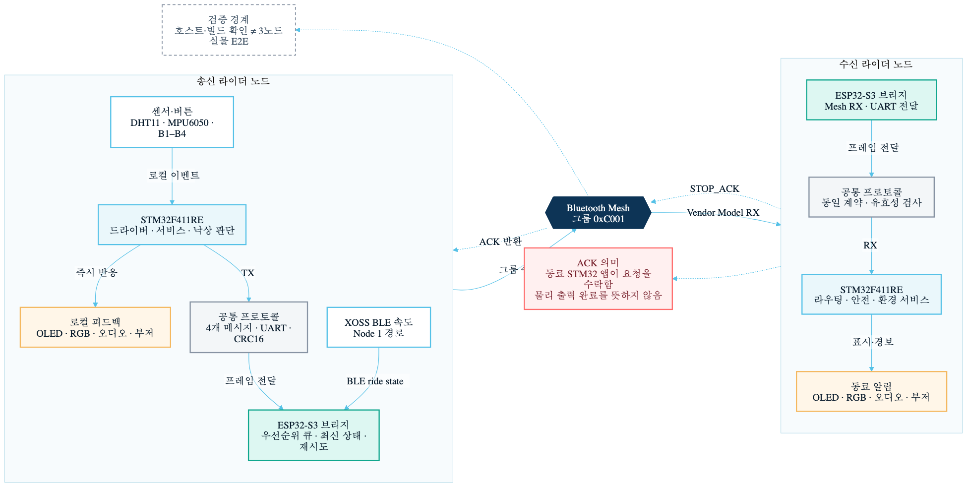
Figure 1. NOSTOS의 양방향 라이더 상태 공유 구조와 검증 경계.

Core components

Component | Responsibility | Primary storage | Failure behavior
STM32 로컬 앱 | 센서·버튼, 안전·환경, 표시·오디오 처리 | RAM 센서 저장소·주변장치 | 네트워크와 무관하게 로컬 처리를 지속
공통 프로토콜 | 4개 메시지와 UART 프레임 검증·직렬화 | 공유 C 소스 | 유효하지 않은 프레임을 거부
ESP32 브리지 | UART↔Mesh, XOSS BLE, 큐·최신 상태·STOP 재시도 | RAM 큐·상태 | 드롭·재시도를 계수하고 거짓 ACK를 만들지 않음
Bluetooth Mesh | Vendor Model 그룹 0xC001 전송 | Provisioned Mesh 상태 | 수신·송신 완료를 앱 ACK와 분리
라이더 피드백 | OLED·RGB·오디오·부저로 로컬/동료 상태 표현 | STM32 주변장치 | 앱 수락과 물리 출력 완료를 구분

5. Request Lifecycle
- 센서·버튼 이벤트는 STM32에서 발생하고, Node 1의 XOSS 속도 상태는 ESP32의 BLE 경로로 들어온다.
- 각 MCU는 메시지 타입, source_node_id, schema_rev, request_id와 UART CRC16을 검사한다.
- STM32는 로컬 센서 상태와 서비스 정책을, ESP32는 최신 상태 슬롯·우선순위 큐·재시도 상태를 사용한다.
- STM32 메시지는 공통 프로토콜로 직렬화되어 UART를 거치고, ESP32는 그룹 주소 0xC001로 발행한다.
- 상태 메시지는 최신 값 중심으로 보관하며, STOP 요청·ACK는 별도 우선순위 큐와 request_id로 추적한다.
- 동료 ESP32는 Mesh 수신을 UART로 전달한다. STOP은 제한된 재시도 후 종료하며 큐가 가득 차면 성공을 만들지 않는다.
- 동료 STM32가 요청을 수락하면 STOP_ACK가 역경로로 반환된다. 카운터·로그는 단계별 수신·거부·재시도를 구분한다.

6. API and Data Contracts

Primary data contract

Field | Type | Required | Description
type | uint8 enum | Yes | STATE_UPDATE · PACE_REQUEST · STOP_REQUEST · STOP_ACK
source_node_id | uint8 | Yes | Mesh 1–10; 페어 UART 경계에서만 0 허용
topic_id | uint8 enum | State | RIDE 또는 ENVIRONMENT 상태 주제
schema_rev | uint8 | State | STATE_UPDATE 호환성 버전
sensor_valid | bool | State | 센서 값의 유효 여부
request_id | uint32 | Request/ACK | 0이 아닌 요청 식별자; STOP_ACK와 상관관계
payload | tagged union | Yes | 상태값, pace action, stop reason 또는 ACK 데이터

Contract guarantees

- CRC16과 프로토콜 유효성 검사를 통과한 메시지만 다음 처리 단계로 전달한다.
- PACE_REQUEST·STOP_REQUEST·STOP_ACK는 0이 아닌 uint32 request_id로 동일 요청을 식별한다.
- 메시지 타입, source_node_id, topic_id, schema_rev, sensor_valid와 request_id를 wire contract에 포함한다.
- STOP_ACK는 동료 STM32 애플리케이션의 수락 증거이며 OLED·RGB·오디오·부저의 물리 출력 완료 증거는 아니다.
버전 관리되는 계약과 프레이밍 정의:
firmware/protocol/README.md · firmware/protocol/nostos_protocol.h · firmware/protocol/nostos_uart.h

7. Consistency, Idempotency, and Replay

STATE_UPDATE는 최신 상태 슬롯을 사용해 오래된 상태 누적을 피한다. STOP_REQUEST와 STOP_ACK는 정상 메시지보다 우선하며 request_id로 중복을 식별한다. 송신 API 수락, Mesh 전송 완료, 동료 앱 ACK, 물리 출력은 서로 다른 증거 단계다.
Scenario | Expected behavior | Reasoning
중복 STOP 요청 | request_id를 기준으로 재처리·ACK 반환을 안정화 | 중복 물리 경보를 제한하고 송신자의 종료 판단을 돕는다
큐 가득 참 | 메시지를 성공 처리하지 않고 드롭·오류 계수 | 수락하지 않은 요청에 성공 ACK를 만들지 않는다
UART CRC/길이 오류 | 프레임 거부 후 다음 A5 5A 헤더에서 재동기화 | 손상 payload가 Mesh나 로컬 서비스로 넘어가지 않는다
실행 중 상태 갱신 | STATE_UPDATE 최신 슬롯이 새 값을 대표 | 오래된 센서 상태의 FIFO 누적을 피한다

8. Security and Privacy Considerations

- 정상 Mesh 메시지는 source_node_id 1–10만 허용하고, source 0은 페어 UART 경계에서만 허용한다.
- MPU6050 원시 동작값은 로컬에 남기고, Mesh에는 낙상 판단에 따른 STOP_REQUEST만 전달한다.
- Bluetooth Mesh provisioning과 키 관리는 ESP-IDF Mesh 스택 경계를 유지하며 wire payload에 키를 포함하지 않는다.
- 유효하지 않은 타입·길이·CRC·노드·스키마·요청 ID는 fail-closed로 거부하고 성공 ACK를 생성하지 않는다.
- 현재 설계의 공유 상태와 큐는 런타임 상태다. 장기 보존·클라우드 저장은 본 범위에 포함하지 않는다.

9. Operational Readiness
Signal | SLO or alert | Owner | Launch gate
공통 프로토콜 검사 | host tests 및 malformed-frame 거부 | Firmware | 필수
UART 왕복 | 양쪽 MCU RX/TX·CRC·source 매핑 로그 | Firmware | 필수
STOP 재시도·ACK | 요청별 재시도·ACK·timeout 카운터 | Firmware | 필수
상태 freshness | stale >6s, unknown >20s 동작 확인 | Firmware | 필수
3노드 실물 E2E | 입력부터 동료 출력·역방향 ACK까지 현장 증거 | Integration | 필수
Rollout constraint: 호스트 계약 검사 → 보드별 UART → 3노드 Mesh → 물리 출력·라이더 테스트 순서로만 검증 범위를 확대한다.

10. Alternatives Considered

Alternative | Why it was considered | Why it was not selected
MCU별 독립 프로토콜 | 각 플랫폼에서 별도 구현 가능 | STM32·ESP32 계약 drift 위험이 커서 공유 C 소스를 채택
STATE_UPDATE FIFO | 모든 상태 이력을 순서대로 전달 | 오래된 센서 상태 누적을 피하려 최신 슬롯을 채택
Mesh API 수락을 성공으로 간주 | 구현이 단순하고 즉시 반환 가능 | 동료 STM32 앱 수락을 증명하지 못해 STOP_ACK를 사용
MPU 원시값을 Mesh로 공유 | 동료 노드에서 재판단 가능 | 현재 계약은 로컬 낙상 판단 후 STOP 이유만 공유

11. Open Questions
- 실물 3노드에서 STM32 입력→UART→Mesh→동료 UART→STM32 출력과 역방향 ACK가 모두 재현되는가?
- MPU6050 낙상 임계값과 오탐·미탐 기준을 어떤 라이더 테스트로 확정할 것인가?
- 주행 중 전원·케이블·RF 간섭 조건에서 재시도와 상태 freshness 기준이 충분한가?
- 물리 출력 완료를 별도로 확인해야 한다면 현재 앱 수락 ACK와 어떤 새 신호를 분리할 것인가?

12. Decision and Next Steps
현재의 STM32 로컬 앱, 공통 프로토콜, ESP32-S3 브리지, Bluetooth Mesh 그룹 구조를 기준 설계로 유지한다. 공통 계약 검사 후 보드별 UART 왕복, 3노드 Mesh E2E, 물리 출력·라이더 검증 순서로 증거를 확장한다.
Milestone | Deliverable | Exit criteria
M1 | 공통 계약·프레이밍 검사 | `fw check protocol`과 오류 프레임 거부 증거
M2 | 보드별 STM32↔ESP32 UART 왕복 | TX/RX/CRC/source 매핑을 양쪽 로그로 확인
M3 | 3노드 Bluetooth Mesh E2E | 요청 ID가 동료 앱 ACK로 돌아오는 경로 재현
M4 | 물리 출력·낙상·주행 검증 | OLED·RGB·오디오·부저와 임계값을 실물에서 확인

Use footnotes for definitions, assumptions, or terms that need precision without interrupting the main narrative.

